Česká basketbalová federace

EVIDENČNÍ KARTA HŘIŠTĚ

Basketbalový klub : …………………………………………………………………………………

Soutěž : …………………………………………………………………………………

Adresa sportovní haly - tělocvičny : Janáčkovo náměstí 17, 7904 Krnov

Provozovatel : Základní škola Krnov, Janáčkovo náměstí 17, okres Bruntál, příspěvková organizace

Telefon, fax, email : škola 554 617 588, správce 739 045 822, hala@zsjnkrnov.cz

Do plánku uveďte rozměry hřiště (délka x šířka) a vzdálenost postranních čar od nejbližších překážek. Dále schematicky zakreslete umístění zapisovatelského stolku a střídaček, ukazatele skóre a času a vyznačte polohu hlediště – u červených šipek doplňte skutečné údaje .

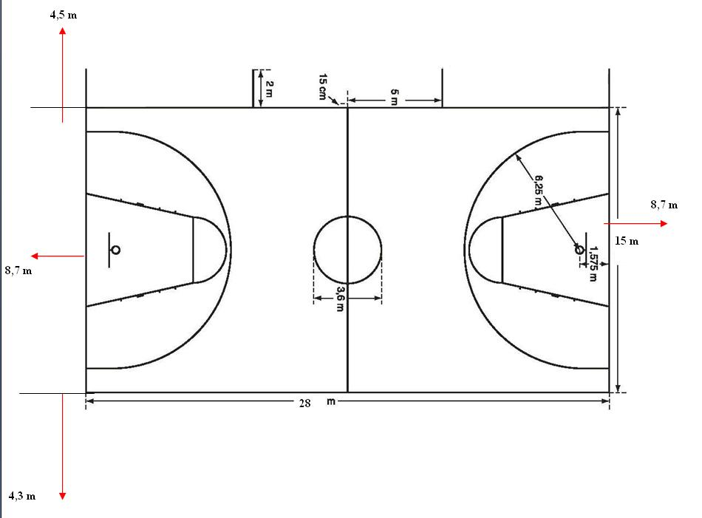

Výška do stropu : 9,4 – 8,6 m

Povrch hřiště : Sportovní palubová podlaha s mozaikovým nášlapem

Počet míst v hledišti : 150

Časomíra : automatická světelná ano

Typ (výrobce) : M3FH (Prospecta)

Měření 24 vteřin : automatické – digitální ukazatele nad koši (SC25F)

Ukazatel skóre : digitální na komplexním panelu

Desky : laminátové

Kruhy košů : sklopné

Samostatná uzamykatelná šatna se sprchami pro rozhodčí : ano

Samostatná uzamykatelná šatna se sprchami pro družstvo hostů : ano

Celkový počet šaten pro družstva : 4

Parkování diváků: ano

Parkování autobusů: ano

Další doplňující údaje: možnost občerstvení - bufet

Orientační plánek s popisem cesty k hale,tělocvičně (navíc nepovinně je možné zaslat emailem mapku popř. fota z haly, tělocvičny)- v případě nedostatku místa využijte nový list :

http://www.mapy.cz/s/86nP , www.zsjnkrnov.cz (sportovní hala)

Za uvedení správných údajů odpovídá klub.
Při neodeslání této evidenční karty spolu s přihláškou do soutěží se klub vystavuje nebezpečí, že tělocvična nebude zařazena do seznamu schválených pro sezónu.

V Krnově dne

razítko klubu
podpisy oprávněných osob

